

Московский государственный университет имени М.В. Ломоносова

Факультет вычислительной математики и кибернетики

Кафедра математической физики

**Буякова Ксения Сергеевна**

Отчет по практическому заданию №1 на тему:

**Построение параметрического портрета системы. Нахождение областей множественности стационарных состояний и автоколебаний.**

**Модель №4**

Рассмотрим автокаталитическую химическую реакцию, происходящую на поверхности катализатора. Кинетическая схема реакции имеет следующий вид:

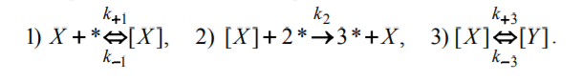

Схеме отвечает математическая модель, описывающая изменение концентраций адсорбированных веществ [X ] и [Y ], x и y :

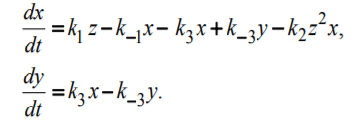

Здесь **z = 1 - x - y** – концентрация свободных мест. 0 ≤ y ≤1, 0 ≤ x ≤1, 0≤ x + y ≤1 Базовый набор параметров: k1 = 1, k-1 = 0.01, k3 = 0.0032, k2 = 2, k-3 = 0.002.

Система в зависимости от значений параметров может иметь от одного до трех стационаров и демонстрировать автоколебания. Построим параметрический портрет модели. Проведем линии кратности и нейтральности на плоскости любых двух параметров, например, (k-1, k1).

Стационарные состояния находятся из системы уравнений:

Из второго уравнения выразим y через x и подставим в первое уравнение, из которого получим зависимость параметра от других параметров и переменной x :

Выпишем элементы матрицы Якоби А, ее след SA и определитель ΔA :

a22 =

Подставим функцию y(x) в уравнения, определяющие линию нейтральности (SA=0) и линию кратности (ΔA=0), и тоже выразим параметр через другие параметры и переменную x и приравняем поочередно к функции . Из полученных равенств найдем зависимости на линиях кратности и нейтральности:

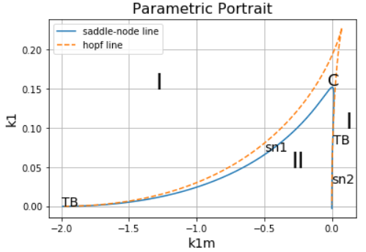

Анализируя график фазового портрета при существующих ограничениях на параметры и , можем заметить существование двух линий седло-узловой бифуркации **sn1** и **sn2**. Эти линии образуют криволинейный угол с острием в точке С и разбивают всю плоскость параметров на две области **Ι** и **ΙΙ**. Область множественности стационарных состояний (**ΙΙ**) находится внутри криволинейного угла. Для значений параметров из области **ΙΙ** в системе имеются три положения равновесия внутри, а для лежащих вне угла (область **Ι**) - единственное устойчивое состояние равновесия. Точка С отвечает слиянию всех трех положений равновесия и описывает бифуркацию ко-размерности два - трехкратное равновесие. Область автоколебаний при существующих ограничениях на параметры и на фазовом портрете не наблюдается, так как линия нейтральности (пунктирная линия) не образует петли.

Ниже приведены графики по результатам однопараметрического анализа системы.

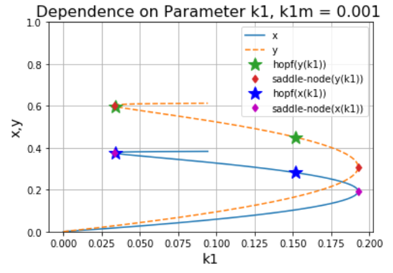

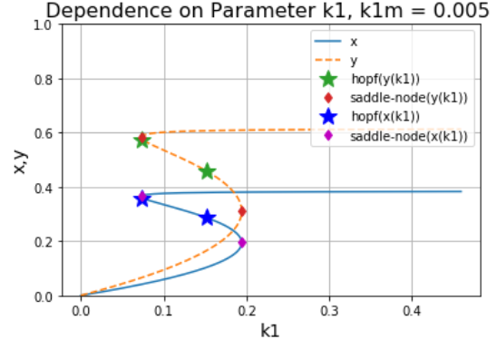

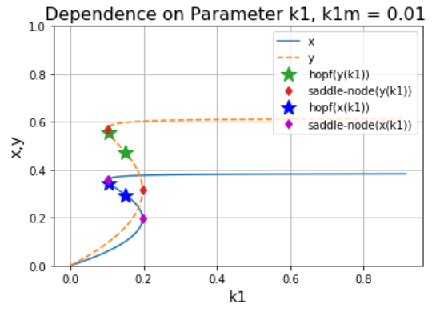

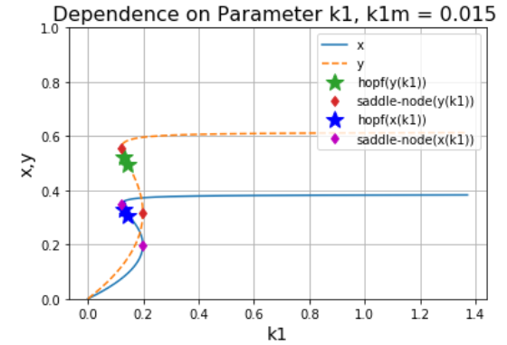

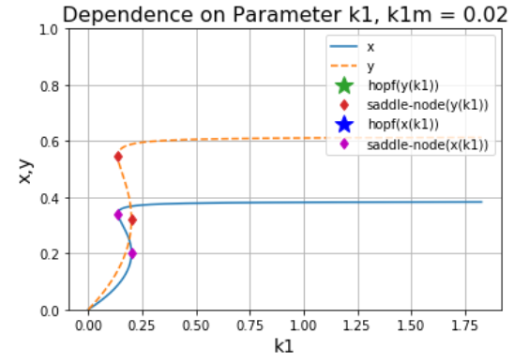

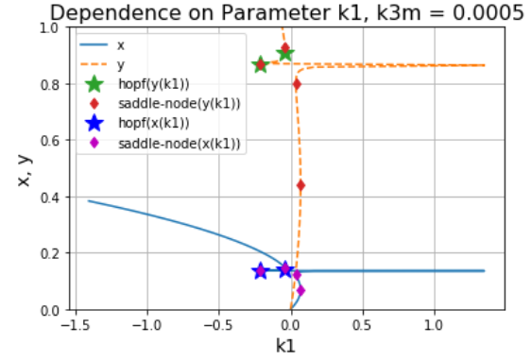

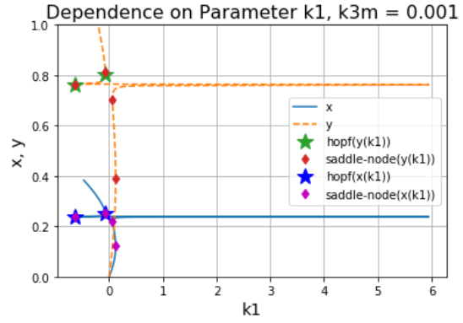

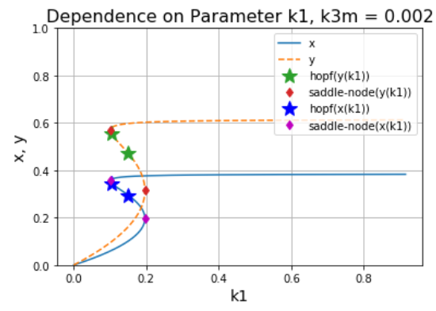

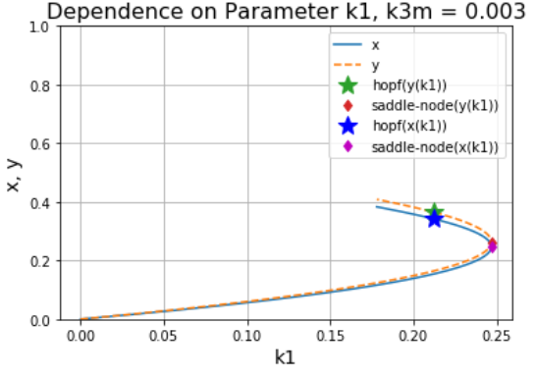

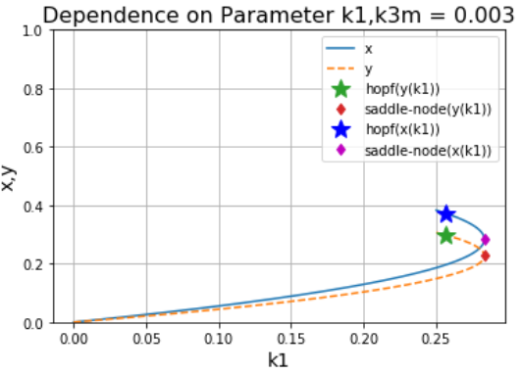

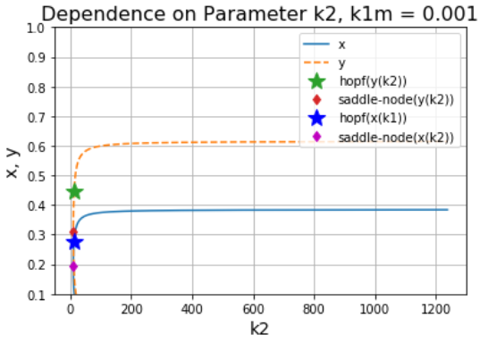

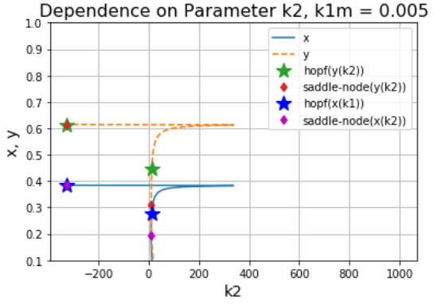

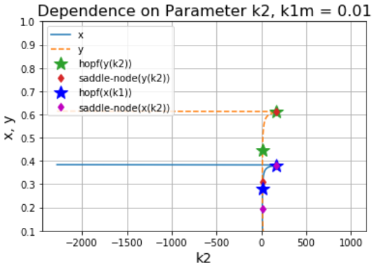

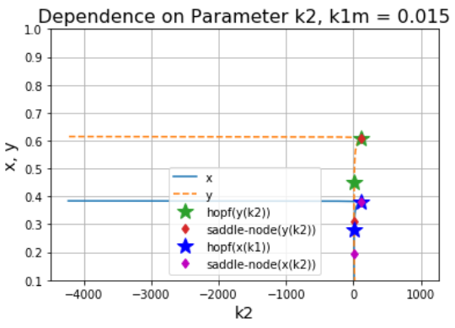

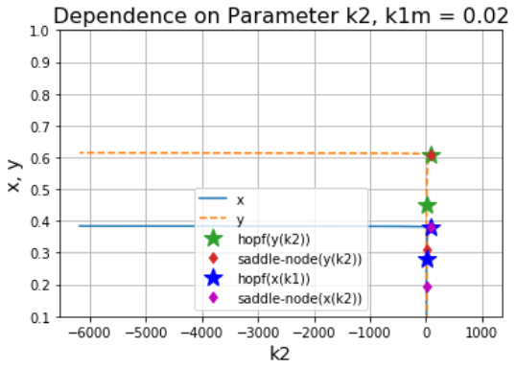

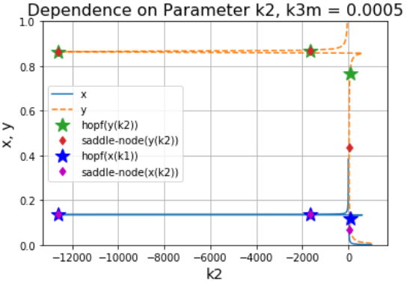

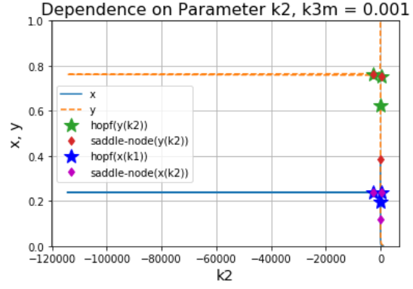

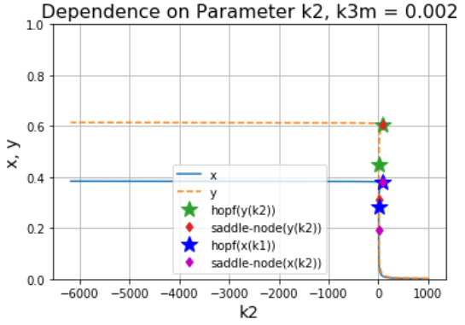

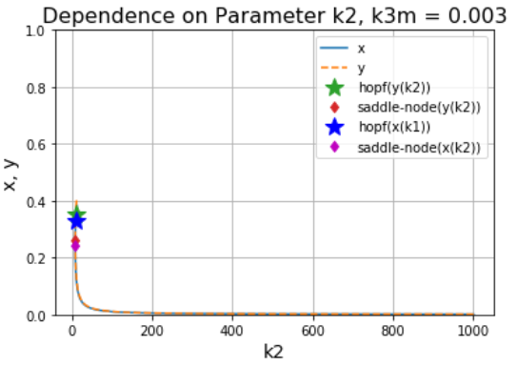

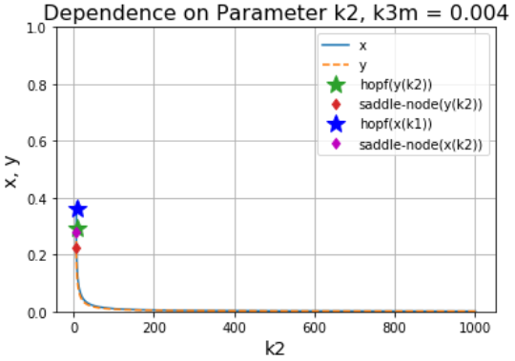

Проверка двухпараметрического анализа с использованием функции odeint.

**k3 = 0.0032, k2 = 2, k3m= 0.002, k1m = -0.5, k1 = 0.08**

**linespace = (0,1000,1000000)**

**z = [0;0]**

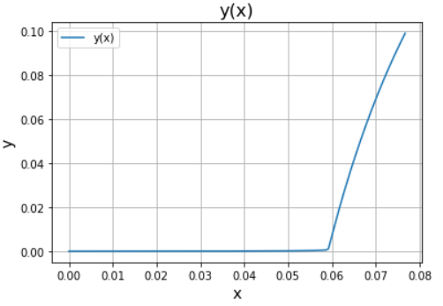

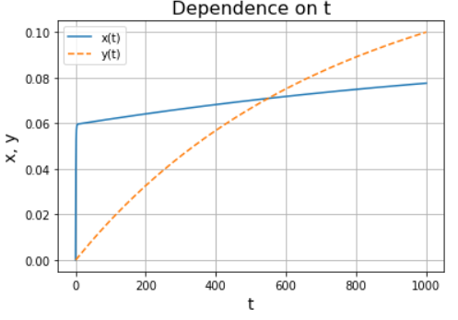

**k3 = 0.0032, k2 = 2, k3m= 0.002, k1m = -0.5, k1 = 0.08**

**linespace = (0,1000,1000000)**

**z = [0.0950,0.1520]**

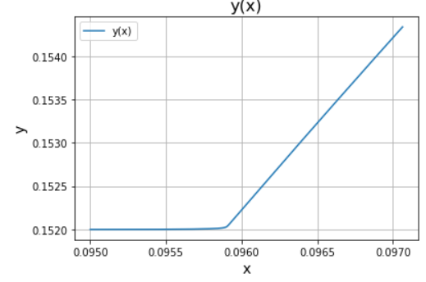

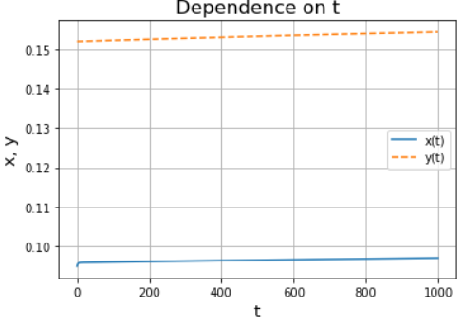

**k3 = 0.0032, k2 = 2, k3m= 0.002, k1m = -0.5, k1 = 0.08**

**linespace = (0,1000,1000000)**

**z = [0.103, 0.1648] (точка бифуркации)**

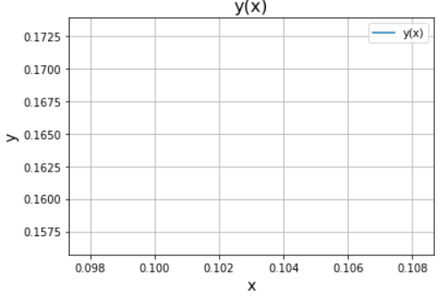

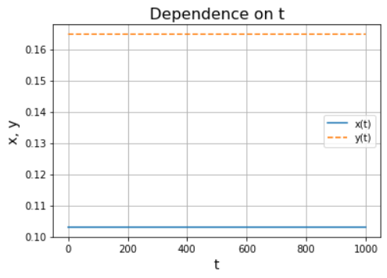

**k3 = 0.0032, k2 = 2, k3m= 0.002, k1m = -0.5, k1 = 0.08**

**linespace = (0,1000,1000000)**

**z = [0.15, 0.2]**



